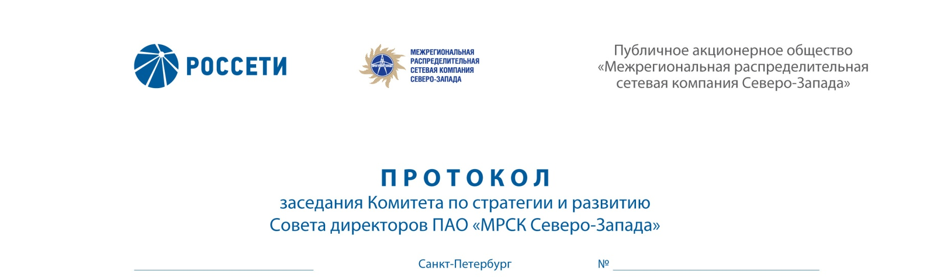

Москва
Справочно:
К протоколу прилагаются:
- доклад по вопросу № 2 «О предварительном рассмотрении Отчета Департамента внутреннего аудита и контроля ПАО «МРСК Северо-Запада» о выполнении плана работы и результатах деятельности внутреннего аудита за 2015 год» (Приложение № 3 к настоящему протоколу);
- доклад по вопросу № 3 «О рассмотрении отчета менеджмента Общества о выполнении Планов корректирующих мероприятий по устранению недостатков, выявленных внутренним аудитом Общества и внешними органами контроля и надзора в 2015 году, Ревизионной комиссией Общества» (Приложение №4 к настоящему протоколу).

Дата составления протокола 29.02.2016 года.
сква
01.06.2018 19

Форма проведения заседания Комитета по стратегии и развитию Совета директоров ПАО «МРСК Северо-Запада» (далее – Комитет) – совместное присутствие.

Место проведения заседания: Москва, ул. Беловежская, д. 4, ПАО «Россети»,
каб. А5-048.

Время начала заседания: 11:00.

Председательствующий (лицо, подводящее итоги голосования): Председатель Комитета – Софьин Владимир Владимирович.

Члены Комитета, принявшие участие в заседании:
- Гуренкова И.С.
- Лаврова М.А.
- Покровский С.В.
- Филькин Р.А.
- Шевчук А.В.
Члены Комитета, предоставившие письменное мнение (опросный лист) по вопросам повестки дня:
- Балабан Ф.Н.
- Дронова Т.П.
- Москавчук С.Н.
Члены Комитета, не принявшие участие в заседании:
- Летягин А.В.

Число членов Комитета, принявших участие в заседании, составляет 9 членов
из 10 избранных членов Комитета. Кворум имеется.
Решения на заседаниях Комитета принимаются простым большинством голосов избранных членов Комитета.

Приглашенные (в режиме видеоконференцсвязи):
- Орлов Денис Александрович – член Правления, заместитель генерального директора по корпоративному управлению, Исполняющий обязанности Генерального директора ПАО «МРСК Северо-Запада»;
- Макарова Ольга Вадимовна – директор по экономике и тарифообразованию ПАО «МРСК Северо-Запада» (доклад по вопросу 1);
- Нестеренко Владимир Валерьевич – член Правления, заместитель Генерального директора по инвестиционной деятельности ПАО «МРСК Северо-Запада» (доклад по вопросу 2);
- Федоров Вадим Николаевич – член Правления, заместитель Генерального директора по развитию и реализации услуг ПАО «МРСК Северо-Запада»;
- Гусев Владимир Сергеевич – член Правления, заместитель генерального директора по безопасности ПАО «МРСК Северо-Запада»;
- Ягодка Денис Владимирович – Первый заместитель Генерального директора – главный инженер ПАО «МРСК Северо-Запада»;
- Алешин Дмитрий Николаевич – И.о. заместителя Генерального директора - руководителя Аппарата ПАО «МРСК Северо-Запада»;
- Жданова Ирина Григорьевна – главный бухгалтер – начальник департамента бухгалтерского и налогового учета и отчетности, и.о. заместителя Генерального директора по экономике и финансам ПАО «МРСК Северо-Запада»;
- Ахрименко Дмитрий Олегович – начальник департамента корпоративного управления и взаимодействия с акционерами ПАО «МРСК Северо-Запада»;
- Горшкова Светлана Васильевна – начальник департамента реализации услуг по передаче электроэнергии ПАО «МРСК Северо-Запада»;
- Динмухаметов Марат Николаевич – начальник департамента технологического присоединения и перспективного развития ПАО «МРСК Северо-Запада»;
- Сидорова Татьяна Александровна – начальник департамента экономики ПАО «МРСК Северо-Запада».

Секретарь Комитета по стратегии и развитию Совета директоров ПАО «МРСК Северо-Запада» – Капырин Сергей Игоревич, заместитель начальника департамента корпоративного управления и взаимодействия с акционерами ПАО «МРСК Северо-Запада».

ПОВЕСТКА ДНЯ:
1. О рассмотрении отчета об исполнении бизнес-плана Общества за 1 квартал 2018 года.
2. О рассмотрении отчета об исполнении инвестиционной программы Общества за 1 квартал 2018 года.

ВОПРОС № 1: О рассмотрении отчета об исполнении бизнес-плана Общества за 1 квартал 2018 года.
СЛУШАЛИ: Макарову Ольгу Вадимовну – директора по экономике и тарифообразованию ПАО «МРСК Северо-Запада».
Доклад по вопросу «О рассмотрении отчета об исполнении бизнес-плана Общества за 1 квартал 2018 года» прилагается к протоколу.
По итогам доклада докладчик ответил на вопросы членов Комитета.
Вопрос, поставленный на голосование:
Рекомендовать Совету директоров ПАО «МРСК Северо-Запада»:
Одобрить отчет об исполнении бизнес-плана ПАО «МРСК Северо-Запада» за 1 квартал 2018 года согласно приложениям к решению Совета директоров Общества.

Итоги голосования по данному вопросу:
№  п/п | Ф.И.О. члена Комитета | Варианты голосования
№  п/п | Ф.И.О. члена Комитета | «За» | «Против» | «Воздержался»
1. | Софьин В.В. | «За» | - | -
2. | Балабан Ф.Н. | «За» | - | -
3. | Гуренкова И.С. | «За» | - | -
4. | Дронова Т.П. | «За» | - | -
5. | Лаврова М.А. | «За» | - | -
6. | Москавчук С.Н. | «За» | - | -
7. | Покровский С.В. | «За» | - | -
8. | Филькин Р.А. | «За» | - | -
9. | Шевчук А.В. | «За» | - | -
Решение принято.
ВОПРОС № 2: О рассмотрении отчета об исполнении инвестиционной программы Общества за 1 квартал 2018 года.
СЛУШАЛИ: Нестеренко Владимира Валерьевича – члена Правления, заместителя Генерального директора по инвестиционной деятельности ПАО «МРСК Северо-Запада».
Доклад по вопросу «О рассмотрении отчета об исполнении инвестиционной программы Общества за 1 квартал 2018 года» прилагается к протоколу.
По итогам доклада докладчик ответил на вопросы членов Комитета.
Вопрос, поставленный на голосование:
Рекомендовать Совету директоров ПАО «МРСК Северо-Запада»:
Одобрить отчет об исполнении инвестиционной программы Общества за 1 квартал 2018 года в соответствии с приложением к решению Совета директоров Общества.

Итоги голосования по данному вопросу:
№  п/п | Ф.И.О. члена Комитета | Варианты голосования
№  п/п | Ф.И.О. члена Комитета | «За» | «Против» | «Воздержался»
1. | Софьин В.В. | «За» | - | -
2. | Балабан Ф.Н. | «За» | - | -
3. | Гуренкова И.С. | «За» | - | -
4. | Дронова Т.П. | «За» | - | -
5. | Лаврова М.А. | «За» | - | -
6. | Москавчук С.Н. | - | «Против» | -
7. | Покровский С.В. | «За» | - | -
8. | Филькин Р.А. |  | - | «Воздержался»
9. | Шевчук А.В. | «За» | - | -
Решение принято.

ПРИНЯТЫЕ РЕШЕНИЯ:
По вопросу № 1 повестки дня:
Рекомендовать Совету директоров ПАО «МРСК Северо-Запада»:
Одобрить отчет об исполнении бизнес-плана ПАО «МРСК Северо-Запада» за 1 квартал 2018 года согласно приложениям к решению Совета директоров Общества.
По вопросу № 2 повестки дня:
Рекомендовать Совету директоров ПАО «МРСК Северо-Запада»:
Одобрить отчет об исполнении инвестиционной программы Общества за 1 квартал 2018 года в соответствии с приложением к решению Совета директоров Общества.

Справочно:
К протоколу прилагаются:
- особое мнение члена Комитета по стратегии и развитию Совета директоров Общества Москавчук С.Н. по вопросу №2 повестки дня;
- доклад по вопросу «О рассмотрении отчета об исполнении бизнес-плана Общества за 1 квартал 2018 года»;
- доклад по вопросу «О рассмотрении отчета об исполнении инвестиционной программы Общества за 1 квартал 2018 года»;
- опросные листы членов Комитета по стратегии и развитию Совета директоров Общества.

Дата составления протокола: 05 июня 2018 года.

Председатель Комитета В.В. Софьин

Секретарь Комитета С.И. Капырин

